Детский оздоровительный лагерь «Сказка» на базе МБОУ «Нижнетоемская СОШ» работал в течение 5 дней.
Лагерь посещали 20 детей в возрасте от 7 до 17 лет. Основной целью оздоровительной кампании было создание благоприятных условий для укрепления здоровья и организации досуга учащихся во время каникул.
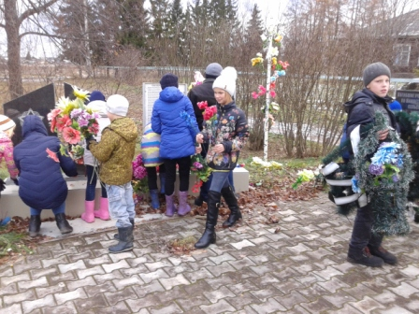
Деятельность в лагере соответствовала возрастным интересам. Так как лагерная смена всего 5 дней, то мы решили ее называть «Неделя добрых дел». В ходе этой недели провели различные акции:
«Обелиск», «Цветок», «Кормушка для птиц», «Продлим жизнь книге» и «Шефская помощь».

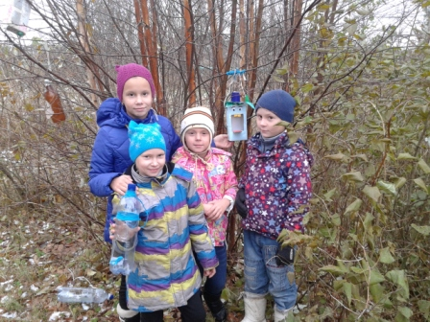

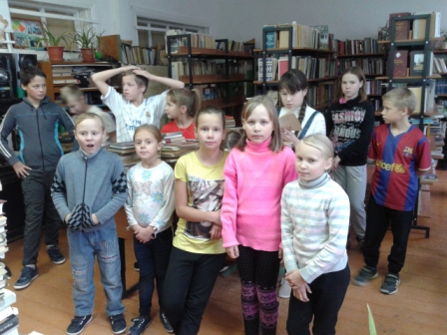

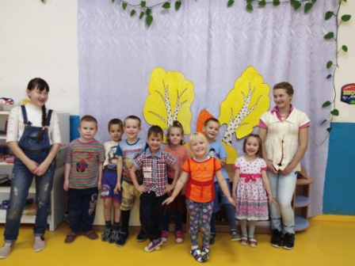

Ребятам очень понравилось заниматься добрыми делами. Время провели интересно и с пользой.

